## 全球天气情况查询

## 一．项目名称：全球天气情况查询

## 二．开发时间：2018.6.02-2018.6.03

三．**开发工具：Spyder(Python3.6)**

## 四．整体概述

本项目主要包含今日和未来4日天气的查询，可以对当前的城市以及全球其他城市天气情况的查询。

## 五．数据来源

1，数据来源：开元API，URL

1. 获取当前城市天气：

http://api.openweathermap.org/data/2.5/weather?q={}&mode=json&units=metric&lang=zh_cn&APPID=6a67ed641c0fda8b69715c43518b6996

1. 未来七天天气：

http://api.openweathermap.org/data/2.5/forecast?q={},cn&mode=json&lang=zh_cn&&APPID=6a67ed641c0fda8b69715c43518b6996

## 具体的项目实现方法

界面功能

实现全国城市今日天气及未来4天气情况查询

#### 今日城市天气界面：

1. 导入urllib.request方法，
2. 将address中的城市名修改为占位符
3. 使用address.format()进行转化
4. 导入Jason包，将数据进行解析
5. 使用input，进行查看城市天气的选择，可查看当前城市天气，查看其它城市天气，保留当前城市天气。

#### 未来七天天气情况

1. 导入urllib.request方法，
2. 将address中的城市名修改为占位符
3. 使用address.format()进行转化
4. 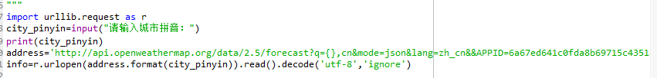
5. 导入Jason包，将数据进行解析
6. 在[https://www.json.cn/#](https://www.json.cn/)对数据进行在线解析
7. 使用for语句进行优化
8. 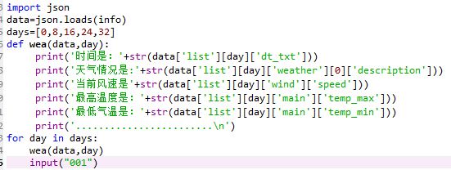
9. 将文件变为可执行的exe程序
10. 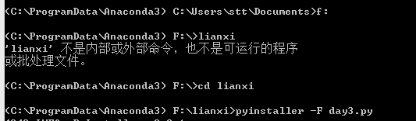
11. 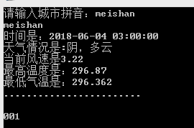

## 七．设计模式

使用数据解析，jscon格式处理数据。

## 八．对项目优化的一些想法

可以对输入的城市名字进行汉语和拼音的转化功能进行改进。在可执行程序中，为防止闪退，可以加入input语句进行改变。